Пензенский государственный университет

Кафедра "Вычислительная техника"

**ОТЧЕТ**

по лабораторной работе №1

по курсу «Программирование»

на тему "Линейная программа"

Выполнили:

Студенты группы 22ВВ2

Ипполитов И. Д.

Захаров А. С.

Беляев Д. И.

Приняли:

Юрова О. В.

Патунин Д. В.

Пенза 2022

**Название**

Линейная программа

**Цель работы**

Изучение основных принципов и получение навыков написания линейной программы на языке Си.

**Лабораторное задание**

1. Разработать программу на языке Си, которая вычисляет значение уравнения , где x задает пользователь вводом с клавиатуры

**Ход работы:**

1. Схема программы

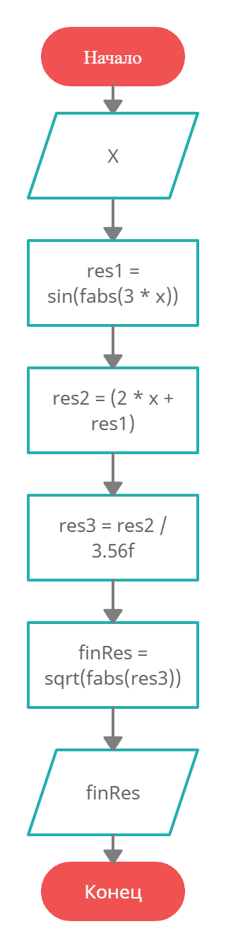

1. Код программы:

#define _CRT_SECURE_NO_WARNINGS

#include <stdio.h>

#include <math.h>

int main()

{

// Задаем переменные

float x;

float res1, res2, res3, finRes;

// Запрашиваем переменную

printf("Insert number: ");

scanf("%f", &x);

// Вычисления

res1 = sin(fabs(3 * x));

res2 = (2 * x + res1);

res3 = res2 / 3.56f;

finRes = sqrt(fabs(res3));

// Выводим результат

printf("Result: %.2f\n", finRes);

getch();

return 0;

}

1. **Пояснительный текст к программе:**  
   Создается 5 переменных типа float: x, res1, res2, res3, finRes. Значение переменной x пользователь задает с клавиатуры. Переменные res1, res2, res3, finRes разбивают формулу на несколько частей. После вычисления пользователю на экран выводится переменная finRes – это конечный результат вычислений
2. **Результат работы программы**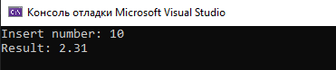

**Вывод:**Мы изучили основные принципы и получили навыки написания линейной программы на языке Си. Благодаря полученным навыкам мы написали свою первую программу на языке Си.